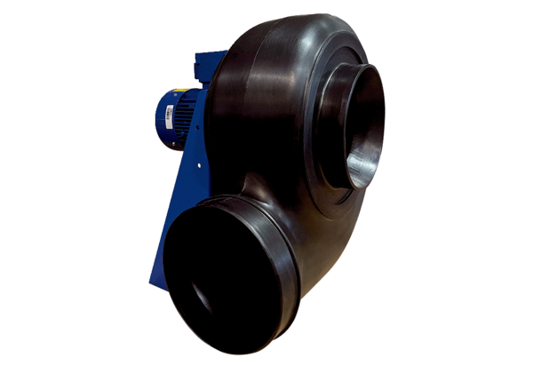Центробежный вентилятор GRK R 28/2 D ExКомплект поставки: 1 штукАссортимент: C
Номер артикула: 0073.0444Изготовитель: MAICO

